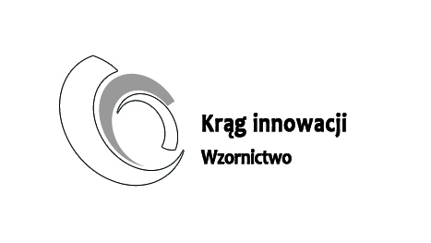

Projekt „Kręgi Innowacji – *rozwój zintegrowanych narzędzi wspierania innowacyjności województwa w obszarach o dużym potencjale wzrostu*” jest współfinansowany przez Unię Europejską w ramach Europejskiego Funduszu Społecznego

KPT 341-2-14/12 **Załącznik nr 2 do SIWZ**

....................................................................

....................................................................

....................................................................

(Nazwa i adres wykonawcy)

...................................., dnia ....................... 2012 r.

**OŚWIADCZENIE WYKONAWCY   
O SPEŁNIENIU WARUNKÓW UDZIAŁU W POSTĘPOWANIU**

# W związku ze złożeniem oferty w przetargu nieograniczonym na „DOSTAWĘ SPRZĘTU KOMPUTEROWEGO WRAZ Z OPROGRAMOWANIEM”, prowadzonym na podstawie przepisów ustawy z dnia 29 stycznia 2004 r. Prawo zamówień publicznych (Tekst jednolity Dz. U. z 2010 r. Nr 113, poz. 759 ze. zm.) oświadczam, iż spełniam warunki udziału w postępowaniu, określone w art. 22 ust. 1 ustawy Prawo zamówień publicznych, tj.:

1) posiadam uprawnienia do wykonywania określonej działalności lub czynności, jeżeli przepisy prawa nakładają obowiązek ich posiadania;

2) posiadam wiedzę i doświadczenie do wykonania zamówienia;

3) dysponuję odpowiednim potencjałem technicznym oraz osobami zdolnymi do wykonania zamówienia;

3) znajduję się w sytuacji ekonomicznej i finansowej zapewniającej wykonanie zamówienia;

....................................................................  
(podpis osoby uprawnionej do reprezentacji)